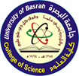
Ministry of Higher Education and Scientific Research
University of Basrah/ College of Science

وزارة التعليم العالي والبحث العلمي
جامعة البصره / كلية العلوم

السيرة الذاتية CURRICULUM VITAE
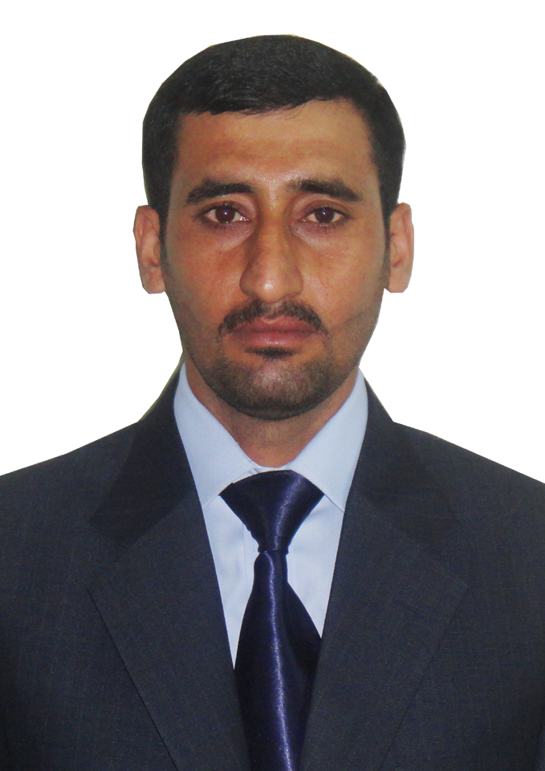صوره
المعلومات العامة :

الاسم الثلاثي واللقب | ناصر عبدالله حلو اليوسف
Full Name | Nassir Abdullah Hillo
اللقــــــب العلــــمي | مدرس مساعد  البصرة  العلوم  علم البيئة  Assistant lectrurer  BASRAH  SCIENCE  Ecology | Title
الجامعــــــــــــــــة |  | University
الكليـــــــــــــــــــة |  | College
القســــــــــــــــــــم |  | Department
البريد الألكتروني الرسمي | nassir.hillo@uobasrah.edu.iq | Official E-mail

المؤهــــــــلات والسيرة العلمية |  |  |  | Qualification and certification
الاختصاص العام |  |  |  |  |  | General specialization
الاختصاص الدقيق |  |  |  |  |  | Specific specialization
الشهادة | تاريخها | الجامعة | البلد | Country | University | Date | Certificate
بكلوريوس | 18/7/2004 | البصرة | العراق | Iraq | Basrah | 18/7/2004 | B.Sc.
ماجستير | 2/8/2012 | العثمانية | الهند | India | Osmania | 2/8/2012 | M.Sc.
دكتوراه |  |  |  |  |  |  | Ph.D.
اخرى |  |  |  |  |  |  | Others

الإشراف على الدراسات العليا |  |  | Postgraduate Supervision
اسم الطالب  Student Name | الجامعة/ الكلية / القسم  Univ./Coll./Dept. |  |  | الشهاده  Degree | السنه  Date

نشاط التدريس |  |  |  | Teaching
دراسات اولية Undergraduate Studies
رمز المقرر | اسم المقرر |  |  | Course name |  |  | Course code.
ي110 | بايولوجيا الخلية الجزيئي العملي |  |  | Biology of molecular cell |  |  | E110
ي209 | بيئة الاحياء المجهرية العملي |  |  | Environmental microbiology |  |  | E209
ي347 | التلوث المايكروبي العملي |  |  | Microbial pollution |  |  | E347
دراسات عليا Postgraduate Studies
الموضوع |  |  |  | Course name
الكتب المؤلفةBook publication
اسم الكتاب |  | سنة النشر | البلد | country | Year | Book Title

البحوث المنشورةوبراءة الأختراع | Articles / Patents
Article & Patents details |  | No.

مصادقة رئاسة الجامعة
مصادقة الكلية

